V-MAX

Table des matières
V-MAX 1
Introduction 2
Caractéristique 2
Conception 2

Introduction
Le V-MAX (Véhicule Manœuvrant Expérimental) est un planeur hypersonique développé depuis début 2019 par la France1. Ce projet orchestré par la ministre des armées Florence Parly est le fruit d'une coopération entre ArianeGroup et l'ONERA

Caractéristique
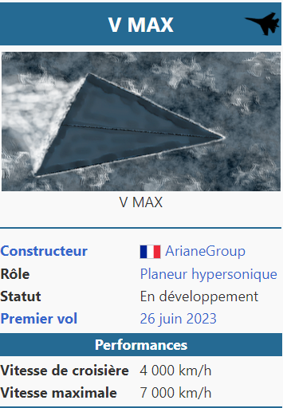

Conception
En janvier 2019, alors que les Forces armées françaises renouvellent leurs capacités d'offensives nucléaires3 via le ASN4G, la ministre des Armées, Florence Parly, annonce le lancement d'un programme visant à développer un démonstrateur de planeur hypersonique.
Le 10 mai 2021, la ministre des Armées annonce qu'un premier vol devrait avoir lieu fin 2021. Reporté à 2023, un premier prototype est testé le 26 juin 2023 après largage à partir d’une fusée-sonde tirée depuis le centre d’essais des Landes de la DGA, à Biscarosse.
Comme l'indique la ministre elle-même « Beaucoup de nations s’en dotent, nous disposons de toutes les compétences pour le réaliser : nous ne pouvions plus attendre… », la mise en place d'un tel programme ne pouvait pas trainer. Tandis que les plus grandes puissances avaient déjà annoncé de tels projets (parfois presque aboutis au moment de l'annonce), la France décide de se lancer dans la course à l'hypersonique. De tels engins rendent quasiment obsolètes les systèmes anti-missiles actuels.

